<https://scholar.google.co.kr/> 이라는 학술검색 사이트에서 어떤 키워드를 입력해서 검색하면 나오는 데이터들의 인용 수가 있다.

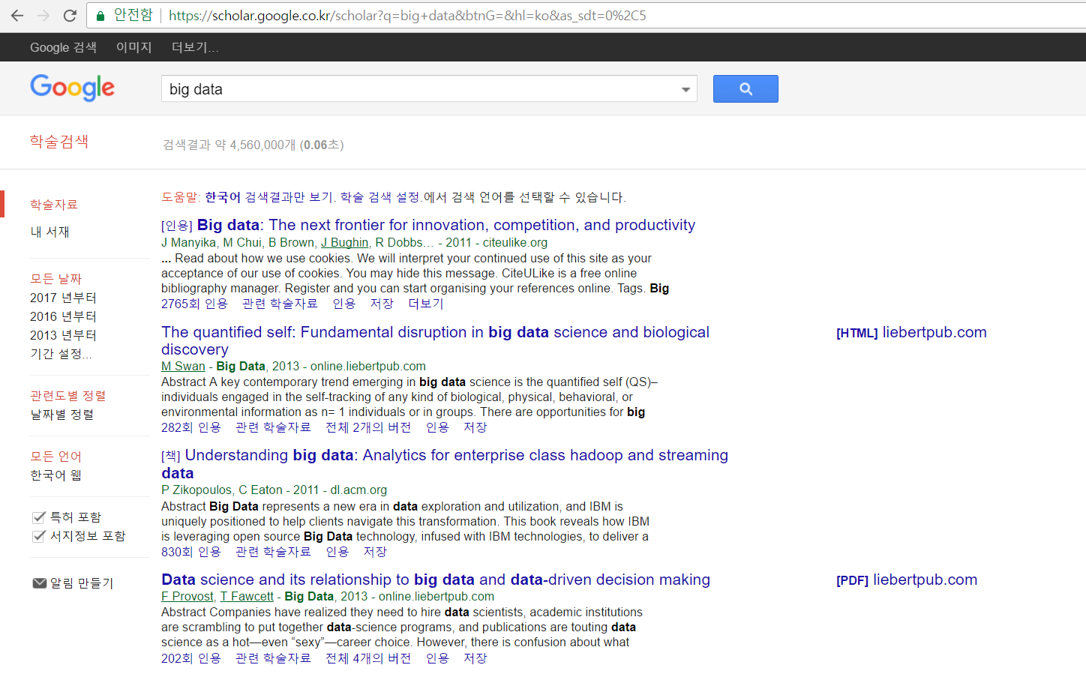

인용 수가 많은 논문들은 그 수만큼 검증 되어 있고 교과서적인 좋은 논문이므로 그것을 추려서 높은 순대로 출력을 해주면 내가 필요한 키워드의 검증 되어있는 논문을 볼 수 있을 것이다.

하지만 검색어의 정확도나 날짜 등의 최신도나 키워드와 관련이 별로 없는 정보가 먼저 나올 수 도 있는데 그것은 이미 고급 검색이란 기능으로 되어있으므로 고급 검색을 한 결과에서 추려내면 될 것 이다. 그리고 인용 숫자를 통해 들어가면 그 논문을 통해 쓴 논문들이 나오므로 이 논문을 인용해 작성한 논문들을 알려 줌으로서 내가 이 논문의 자료를 통해 할 수 있는 것들을 알려줄 수 있다.